Intencje Mszalne
Poniedziałek 15.12.2025
6.30 + Krystyna Błachut (od Doroty i Janusza Szydłowskich)
18.00 + Franciszek Rutka (od rodziny Latoń)
18.00 + Magdalena Gaweł (od rodziny Gaweł i Paszkowskich)
Wtorek 16.12.2025
6.30 + O zdrowie, błogosławieństwo Boże dla Barbary Kuciel (od Mirosławy i Wiesławy)
18.00 + Franciszek Rutka (od Joanny Graca i Daniela Hoła)
18.00 + Krystyna Błachut (od Waldemara i Agaty Porzyckich)
Środa 17.12.2025
6.30 + Agnieszka Gąsiorek w 41 rocz. śmierci; + Władysław (mąż); + Jan (syn); +Czesława (f)(synowa)
18.00 + Franciszek Rutka (od opiekunki Marty Gałeckiej)
18.00 + Krystyna Błachut (od rodziny Babisiów z Andrychowa)
Czwartek 18.12.2025
6.30 + Krystyna Błachut (od rodziny Daszkiewicz)
18.00 + Franciszek Rutka (od rodziny Smoleniów i Łukaszczyków z Polanki Wielkiej)
18.00 + Józef; + Kunegunda Matyszkiewicz; +Zofia, +Roman,+Mateusz Tylek; +Zenon Machał; ++ zmarli z rodziny
Piątek 19.12.2025
6.30 + Krystyna Błachut (od Dagmary Madej z rodziną)
18.00 + Franciszek Rutka (od Zofii Orlickiej z rodziną)
18.00 + Piotr Gąbka (od Piotra i Edyty Kubulus z rodzinami)
Sobota 20.12.2025
6.30 + Krystyna Błachut (od Krystyny i Andrzeja Krzemień z Jodłowej)
18.00 + Franciszek Rutka (od sąsiadów z ul. Powstańców Warszawy 19)
18.00 + Krystyna Hudjak-Zając (od siostry Jadwigi z rodziną)
21.12.2025 – XXXII Niedziela Zwykła
8.00 +Julian w 10 rocz. śmierci , + Romana(f) Ćwikliccy
10.00 + Krystyna Hudjak-Zając (od córki z rodziną)
11.30 + Krystyna Błachut (od rodziny Dąbrowców)
18.00 + Franciszek Rutka (od przyjaciół córki z klubu „Lodowych Pływaków”)

Ogłoszenia Parafialne
III Niedziela Adwentu – 14.12.2025r.
Liturgiczne obchody w tygodniu:
a) W tym tygodniu przypadają kwartalne dni modlitw o życie chrześcijańskie rodzin. Pamiętajmy w naszych modlitwach za rodziny i za przygotowujących się do małżeństwa.
1. W środę, po Mszy św. wieczornej przy wystawionym Najświętszym Sakramencie modlimy się za przyczyną św. Józefa w intencji rodzin.
2. W piątek, 19 grudnia o godz. 17.00 zapraszamy na Nowennę do Bożego Miłosierdzia z odczytaniem próśb i podziękowań.
3. W sobotę, 20 grudnia od Mszy św. Roratniej o godz. 6.30 będzie spowiedź św. przedświąteczna do godz. 12.00.
4. Tradycyjnie z odwiedzinami duszpasterskimi tzw. kolędą, księża udadzą się do rodzin naszej parafii po nowym roku.
5. Stowarzyszenie Oświęcimianie-Oświęcimianom, serdecznie zaprasza na XVII Oświęcimską Wigilię, która odbędzie się w niedzielę, 21 grudnia br; godz. 16.00, na Rynku naszego miasta. Pragną tym sposobem podtrzymać tradycje bożonarodzeniowego oczekiwania na narodzenie Chrystusa, którego obecność w każdej wspólnocie jest nie do przecenienia; wyzwalają pokłady dobra, przyjaznych i życzliwych emocji.
6. Dziękujemy za dary składane przy kapliczce z obrazem „Jezusa Miłosiernego” dla osób potrzebujących.
7. W ubiegłą niedzielę do puszki na potrzeby Kościół na Wschodzie zebrano 728 zł.
Zachęcamy do lektury prasy katolickiej: Niedzieli, Gościa Niedzielnego, Gościa Extra i Historii Kościoła.
Wszystkim parafianom i dobrodziejom składamy serdeczne Bóg zapłać za modlitwy i składane ofiary.

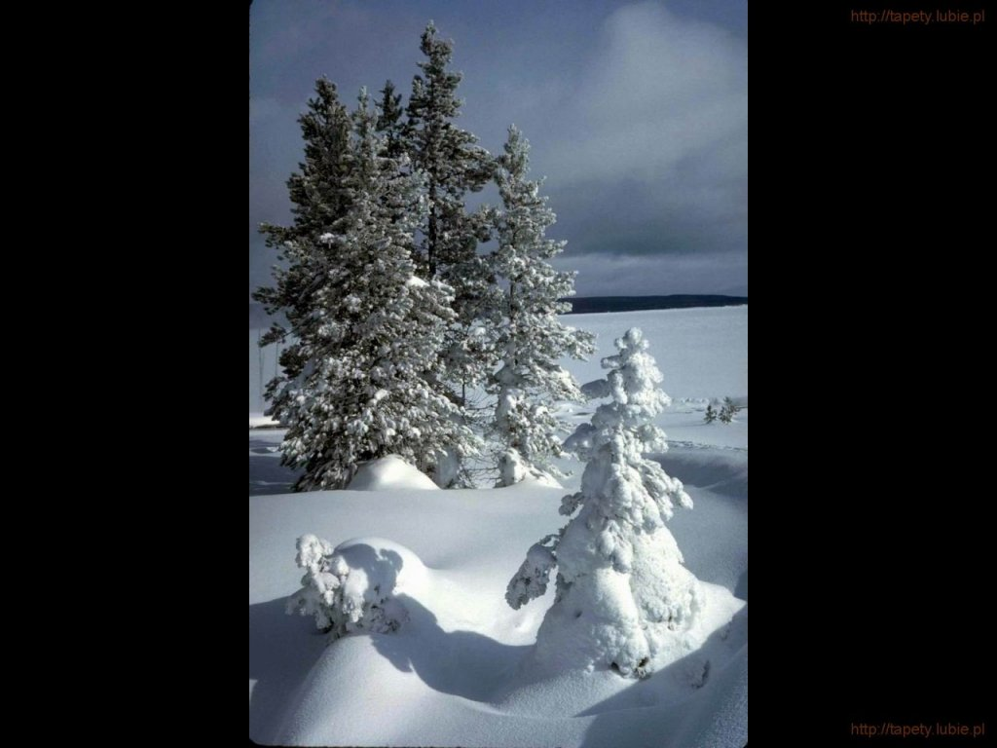
SALEZJAŃSKIE ZASOLE

Słowo na niedzielę.

O co proszę? O łaskę bliskości Jezusa w bolesnych doświadczeniach
Spróbuję wczuć się w przeżycia Jana Chrzciciela. Jest w więzieniu za odważne mówienie prawdy i piętnowanie zła. Zauważę, że w tej dramatycznej sytuacji nie przestaje czekać na Jezusa. Nie skupia się na swoim losie ani na swoim cierpieniu. Najważniejsze pytanie i pragnienie jego życia, nawet w więzieniu, pozostaje niezmienne (ww. 2-3).
Zauważę, że Jan, chociaż prowadził życie pełne modlitwy i umartwienia, nie był pozbawiony wątpliwości w wierze. Nie ukrywa swojej niepewności. Jakie pytania chciałbym zadać Bogu? Jakie wątpliwości w wierze najbardziej mnie nurtują? Czy przyznaję się do nich na modlitwie? Wypowiem przed Jezusem to, co mnie najbardziej dręczy lub budzi mój opór w wierze. Wypowiem zwłaszcza te wątpliwości, do których do tej pory nie przyznałem się przed Nim. Jezus nie dziwi się pytaniom wielkiego proroka ani się nimi nie gorszy (ww. 4-5). Nie pozostawia moich pytań bez odpowiedzi. Udziela ich jednak na swój sposób. Czy staram się rozpoznawać Jezusa w codziennych znakach? Czy dostrzegam maleńkie i wielkie cuda, których dokonuje dla mnie pośród zwykłych wydarzeń?
Będę uważnie słuchał słów Jezusa, który potwierdza posłannictwo Jana i chwali jego postawę (ww. 7-11), jego stanowczość, skromność i pokorę. Za jakie dobre cechy Jezus mógłby mnie pochwalić, a czego wstydziłby się? W rozmowie końcowej będę gorąco prosił Jezusa, aby pomógł mi wiernie wypełnić moje życiowe powołanie. Wspomnę przed Nim moje największe trudności i będę powtarzał: „Jezu, ufam Tobie...”.

Krzysztof Wons SDS/Salwator

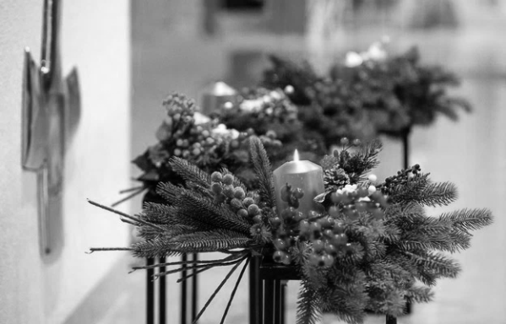
Symbole Adwentu
Bóg w swojej wielkiej miłości do człowieka dał swego Jednorodzonego Syna, który przyszedł na świat by dokonać dzieła odkupienia ludzi. Jednak tę łaskę każdy z nas musi osobiście przyjąć. Zadaniem Kościoła jest przygotowanie ludzi na godne przyjęcie Chrystusa. Kościół czyni to, między innymi, poprzez ustanowienie roku liturgicznego. Adwent rozpoczyna nowy rok kościelny. Jest on pełnym tęsknoty oczekiwaniem na Boże Narodzenie, na przyjście Chrystusa. Adwent to okres oczyszczenia naszych serc i pogłębienia miłości i wdzięczności względem Pana Boga i Matki Najświętszej.

Wieniec adwentowy
W niektórych regionach naszego kraju przyjął się zwyczaj święcenia wieńca adwentowego. Wykonywany on jest z gałązek iglastych, ze świerku lub sosny. Następnie umieszczone są w nim cztery świece, które przypominają cztery niedziele adwentowe. Świece zapalane są podczas wspólnej modlitwy, Adwentowych spotkań lub posiłków. W pierwszym tygodniu adwentu zapala się jedną świecę, w drugim dwie, w trzecim trzy, a w czwartym wszystkie cztery. Wieniec wyobraża jedność rodziny, która duchowo przygotowuje się na przeżycie świąt Bożego Narodzenia.

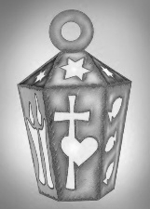
Lampiony Adwentowe
Dzieci zabierają je ze sobą idąc na roraty, aby rozświetlały mroki grudniowej nocy. Przygotowuje się je najczęściej z brystolu lub kartonu w formach czworoboków, wewnątrz umieszcza się świecę, która zapalana jest na początku mszy roratniej. Ten piękny symbol przypomina nam o konieczności zbierania przez cały adwent dobrych uczynków, które rozjaśnią mroki grzechu w naszej duszy, aby wskazać Chrystusowi drogę do naszego serca.

Świeca roratnia
Świeca jest symbolem chrześcijanina. Wosk wyobraża ciało, knot - duszę, a płomień - światło Ducha Świętego płonące w duszy człowieka.
Świeca roratnia jest dodatkową świecą, którą zapalamy podczas Rorat. Jest ona symbolem Najświętszej Maryi Panny, która niesie ludziom Chrystusa - Światłość prawdziwą. W kościołach umieszcza się ją na prezbiterium obok ołtarza lub przy ołtarzu Matki Bożej. Biała lub niebieska kokarda, którą jest przepasana roratka mówi o niepokalanym poczęciu Najświętszej Maryi Panny. Zielona gałązka przypomina proroctwo: "Wyrośnie różdżka z pnia Jessego, wypuści się odrośl z jego korzeni. I spocznie na niej Duch Pański..." (Iz 11, 1-2). Ta starotestamentalna przepowiednia mówi o Maryi, na którą zstąpił Duch Święty i ukształtował w Niej ciało Jezusa Chrystusa. Jesse był ojcem Dawida, a z tego rodu pochodziła Matka Boża.

Roraty
W Adwencie Kościół czci Maryję poprzez Mszę św. zwaną Roratami. Nazwa ta pochodzi od pierwszych słów pieśni na wejście: Rorate coeli, desuper... (Niebiosa spuśćcie rosę...). Rosa z nieba wyobraża łaskę, którą przyniósł Zbawiciel. Jak niemożliwe jest życie na ziemi bez wody, tak niemożliwe jest życie i rozwój duchowy bez łaski. Msza św. roratnia odprawiana jest przed świtem jako znak, że na świecie panowały ciemności grzechu, zanim przyszedł Chrystus - Światłość prawdziwa. Na Roraty niektórzy przychodzą ze świecami, dzieci robią specjalne lampiony, by zaświecić je podczas Mszy św. i wędrować z tym światłem do domów.
Według podania zwyczaj odprawiania Rorat wprowadziła św. Kinga, żona Bolesława Wstydliwego. Stały się one jednym z bardziej ulubionych nabożeństw Polaków. Stare kroniki mówią, że w Katedrze na Wawelu, a później w Warszawie przed rozpoczęciem Mszy św. do ołtarza podchodził król. Niósł on pięknie ozdobioną świecę i umieszczał ją na lichtarzu, który stał pośrodku ołtarza Matki Bożej. Po nim przynosili świece przedstawiciele wszystkich stanów i zapalając je mówili: "Gotów jestem na sąd Boży". W ten sposób wyrażali oni swoją gotowość i oczekiwanie na przyjście Pana.

